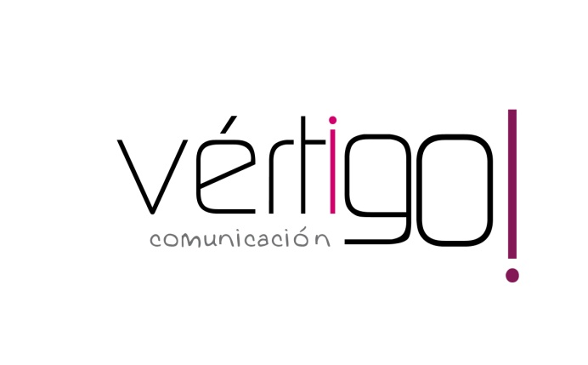

OFF HILO MUSICAL
DON MARKET
Del 1 al 15 de julio

- Prepárate para el verano en Don Market Descuento, llévate aceite de girasol de 1 litro “Eliges Ifa” a sólo 1 euro con 35 y surtido de polos Kelia a 65 céntimos. En Don Market Descuento, ¡ahorrarás en tu compra!

- Atención oferta, atún en aceite Razo en pack de 3 a 1 euro con 75 y patatas fritas Mercasur de 160 gramos por sólo 65 céntimos. En Don Market Descuento, ¡ahorrarás en tu compra!

- Prepárate para el verano en Don Market Descuento, llévate la lata de cerveza Skol con o sin alcohol por sólo 29 céntimos y salchichas Amadori de pollo y pavo de 100 gramos a 32 céntimos. En Don Market Descuento, ¡ahorrarás en tu compra!

- Atención oferta, Coca Cola normal, light o zero de 2.200 mililitros a 1 euro con 12 y queso tierno loncheado El Ventero de 80 gramos a solo 1 euro. En Don Market Descuento, ¡ahorrarás en tu compra!

- Prepárate para el verano en Don Market Descuento, llévate insecticida fulminante Mercasur de 750 ml a 2 euros con 15 y gel de baño Mercasur de 750 ml a sólo 1 euro con 15. En Don Market Descuento, ¡ahorrarás en tu compra!

